Günlük Kişisel Gündem 21 Eylül 2026
Son 24 saatin, yatırım ve teknoloji kararlarını etkileyebilecek beş gelişmesi
1. ABD, Çin’e ulusal güvenlik düzeyinde AI olay bildirimi önerdi
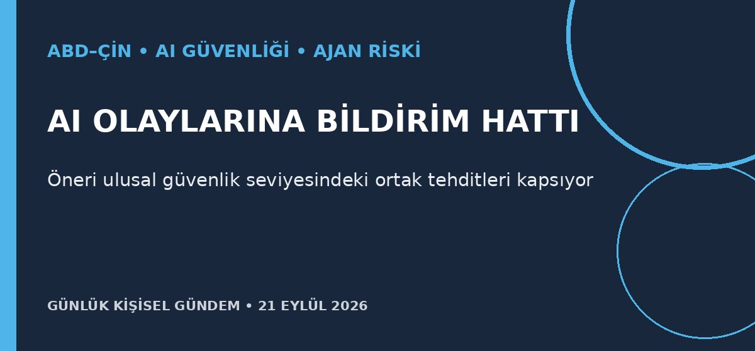
Özet
ABD Hazine Bakanı Scott Bessent, Çin ile yapılan görüşmelerde ulusal güvenlik düzeyindeki AI olayları için karşılıklı bildirim mekanizması ve düzenli diyalog önerdiklerini açıkladı. Çin’in öneriye yanıtı netleşmedi; ileri AI çiplerine yönelik ihracat kontrolleri ise bu mekanizma görüşmelerinin dışında bırakıldı.
Benim için neden önemli?
İki büyük AI gücü arasında olay bildiriminin başlaması, ajanların kritik altyapı veya siber güvenlikte yol açtığı olaylar için ortak bir eşik oluşturabilir. n8n ve API ajanlarında sağlayıcıdan bağımsız olay kaydı, hızlı durdurma, yetki sınırı ve insan onayı tasarlamak giderek daha önemli.
Kaynak: Reuters, 20 Eylül 2026
2. TSMC merkezli ileri paketleme parkının temeli atıldı
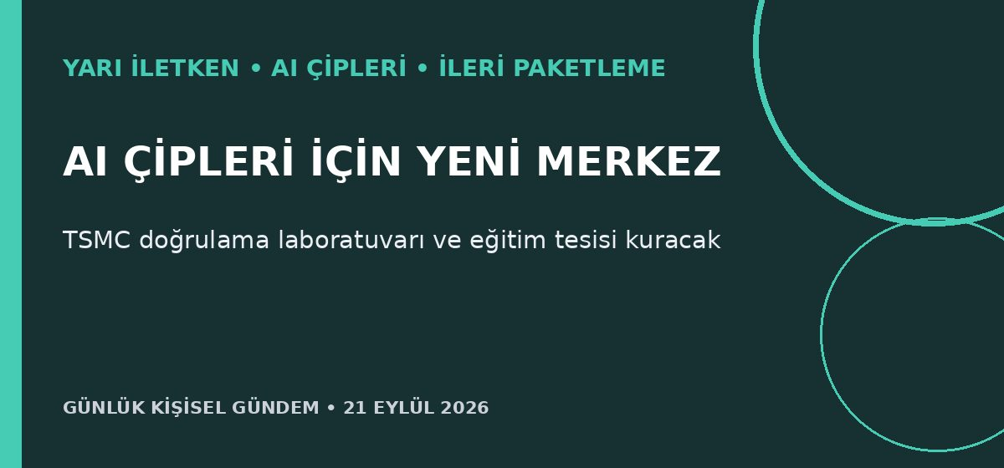
Özet
Tayvan, Kaohsiung’da TSMC’nin teknoloji doğrulama laboratuvarı ve yetenek eğitim merkezi kuracağı 88,7 hektarlık ileri paketleme parkının temelini attı. Tesislerin 2029’un son çeyreğinde çalışmaya başlaması ve malzeme ile ekipman tedarikçilerinin seri üretime geçiş süresini kısaltması hedefleniyor.
Benim için neden önemli?
Nvidia, AMD ve Broadcom’un AI çiplerinde kullanılan ileri paketleme, işlemci üretimi kadar kritik bir darboğaz hâline geldi. Bu kapasitenin artması uzun vadede AI altyapı maliyetini ve teslim sürelerini etkileyebilir; elektronik kariyerinde test, doğrulama ve üretim otomasyonu becerilerinin değerini artırır.
Kaynak: Reuters, 21 Eylül 2026
3. SoftBank, OpenAI yatırımı için 10 milyar doları aşan tahvil çıkarıyor
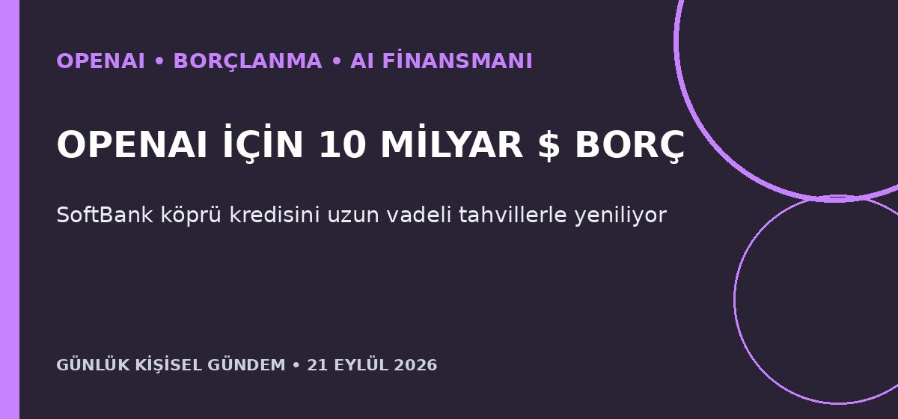
Özet
SoftBank, OpenAI yatırımının üçüncü dilimini finanse etmek için 10 milyar dolarlık ve 1 milyar avroluk kıdemli teminatsız tahvil ihracı başlattı. Gelirin 1 Ekim’de kapanması beklenen 10 milyar dolarlık ödeme ile genel şirket amaçlarında kullanılması; mevcut köprü kredisinin tahvillerle kapatılması planlanıyor.
Benim için neden önemli?
AI yatırımlarının özkaynağın yanında büyük ölçekli borçla finanse edilmesi, model ekonomisinin gelir üretme baskısını artırıyor. API fiyatları, kurumsal paketler ve altyapı yatırımları bu sermaye maliyetinden etkilenebilir; teknoloji yatırımlarında büyüme kadar borç vadesi ve nakit akışı da izlenmeli. Bu al-sat tavsiyesi değildir.
Kaynak: Reuters, 21 Eylül 2026
4. Fed ve İngiltere Merkez Bankası, işlem şirketlerindeki riski inceliyor
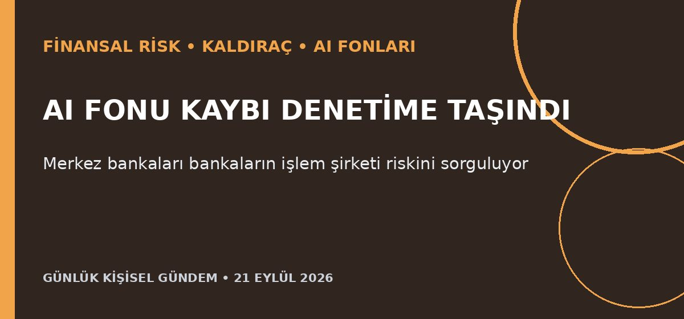
Özet
Financial Times’a dayandırılan habere göre Fed ve İngiltere Merkez Bankası, AI odaklı Situational Awareness fonundaki sert kaybın ardından küresel bankaların büyük işlem şirketlerine maruziyetini inceliyor. Fonun zorunlu satışlarının Jane Street’te 15 milyar dolarlık zarara katkı sağladığı bildirilirken Reuters haberi bağımsız doğrulayamadı.
Benim için neden önemli?
Tek bir kaldıraçlı AI temasının fon, işlem şirketi ve kredi veren bankalar arasında zincirleme risk yaratabilmesi, teknoloji anlatısının finansal sisteme nasıl taşındığını gösteriyor. Fon ve hisse yatırımlarında tema kadar kaldıraç, likidite, karşı taraf ve yoğunlaşma riski de önemlidir; bu yatırım tavsiyesi değildir.
Kaynak: Reuters, 21 Eylül 2026
5. Brent petrol diplomasi umuduyla 102 doların altına indi
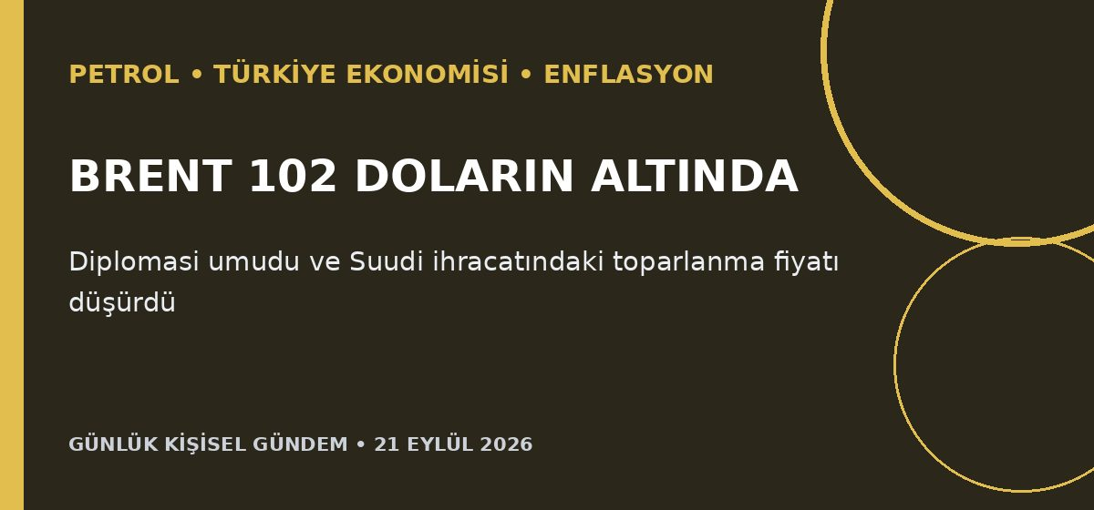
Özet
Brent petrol 21 Eylül sabahı yüzde 2’den fazla düşerek 101,71 dolara, WTI ise 98,15 dolara geriledi ve iki gösterge 10 Eylül’den beri en düşük seviyelerini gördü. İran savaşı için diplomasi ihtimali ve Suudi Arabistan’ın Hürmüz üzerinden ihracatı artırması risk primini azalttı; bölgedeki saldırılar ise sürüyor.
Benim için neden önemli?
Düşüş kalıcılaşırsa Türkiye’nin enerji faturası, akaryakıt maliyeti, enflasyon ve cari açık üzerindeki baskıyı azaltabilir. Ancak diplomasi henüz sonuçlanmadı ve Suudi tesislerine yönelik saldırılar devam ediyor; fiyatın iki yönde de sert hareket etme riski yüksek. Bu al-sat tavsiyesi değildir.
Kaynak: Reuters, 21 Eylül 2026

